⑳ コンプレッサーの構造例－１．１段圧縮－

一般に圧縮機の構造は、次の様に大別される

１．シリンダー及びシリンダーヘッド
シリンダーはガスが吸入される部分で、ここで発生した熱を取り除くために冷却水套を有している。
シリンダーの蓋はシリンダーヘッドといわれ、シリンダーヘッドに吸入及び吐出弁が設けてある。
この部分の材質として下記の含有量を有したパーライト鋳鉄が使用されている。
炭素 ３％程度
マンガン ０.８～１.６％
ケイ素 １～１.６％
リン ０.３％以下
イオウ ０.１％
シリンダーには鋳鉄あるいはモネルメタルなどのライニングがしてある摩耗した場合に取替えが便利。

２．吸入及び吐出弁
圧縮機に使用されている弁は、バネによって自動的に作動する弁が使用されている。弁の型は、平板型が使用されている。弁の大きさは、吸入弁と吐出弁が同一寸法に作られている。
平板型弁は２つの円心円上に数個のガスの通路と補強をかねた数本の骨をもっている。
弁プレートは、弁座の間にガスの通路があけられ、弁プレートの作動距離を制限するとともに、弁プレートを押さえるためのばねを保持する多数の穴または溝が設けられている。これらを中央の締め付けボルトで締め付けたのちに回り止め（ロックピン）をさし込んで圧縮機の振動およびプレートの振動などによってナットがゆるまないようにしている。
弁をシリンダーの弁ポートに取付けるには、シリンダーに設けられたポートのガスケット面に銅または他の金属ガスケットをさし込み弁を取付ける。
さらに弁を固定するため、弁カバーによってシリンダーまたはシリンダーヘッドに固定する。
３．ピストン及びピストンロッド
ピストンはガスを圧縮する部分とこれを動かすピストンロッドからなる。ピストンロッドはクロスヘッドを通して連結されている。
ピストンは高圧の場合、１０～２０本のリングが使われる。リング面だけで気密を保つことはむずかしいので、潤滑油を注入して油のフィルムをつくり、気密を保つ役割を果たしている。
圧縮機はリングからの洩れは悪い影響を与えるから防止しなければならない。
ピストンリングは１箇所だけ切り離されており、ピストンにはめ込まれて、リングのバネの働きによってシリンダー内面に密着する。リングのきり溝が使われている。
リングがばねの作用のほか、圧力によって強くシリンダー内面に密着させているピストンロッドには、鍛鋼、Ｎi-Ｃr鋼、窒化鋼が使用される。

４．クロスヘッド
クロスヘッドはピストンロッドの一端と、コネクチングロッドの一端とを結び付けるもので、クランクによる回転運動をクロスヘッドを通してピストンに直線運動を与えるものである。
クロスヘッドは水平の直線往復運動とともに上下の運動を与えるためのガイドとなる部分を備えたフレームが必要である。
クロスヘッドの上下面が滑り面となっているから滑り面の取替えができるように、フレームの滑り面よりも柔らかい金属、青銅合金、ホワイトメタルなどを使って摩耗を受けもっている。

５．コネクチングロッド
一端はクランク、他端はクロスヘッドに連結されて、クランクの回転運動をピストンの往復運動に変える役割を果たす。
コネクチングロッドには、鍛鋼が使用される。

６．クランク軸
電動機及びその他の原動機から最初に運動を伝えるものがクランク軸である。
クランクピンによってコネクチングロッドが取り付けられている。
クランクの材料として一般に鍛鋼が使用される。

７．主軸受
摩擦を少なくするために適当な潤滑を行なっている。摩耗を避けることができないから取替えに便利な軸受けとして青銅鋳物、ホワイトメタルが使用される。
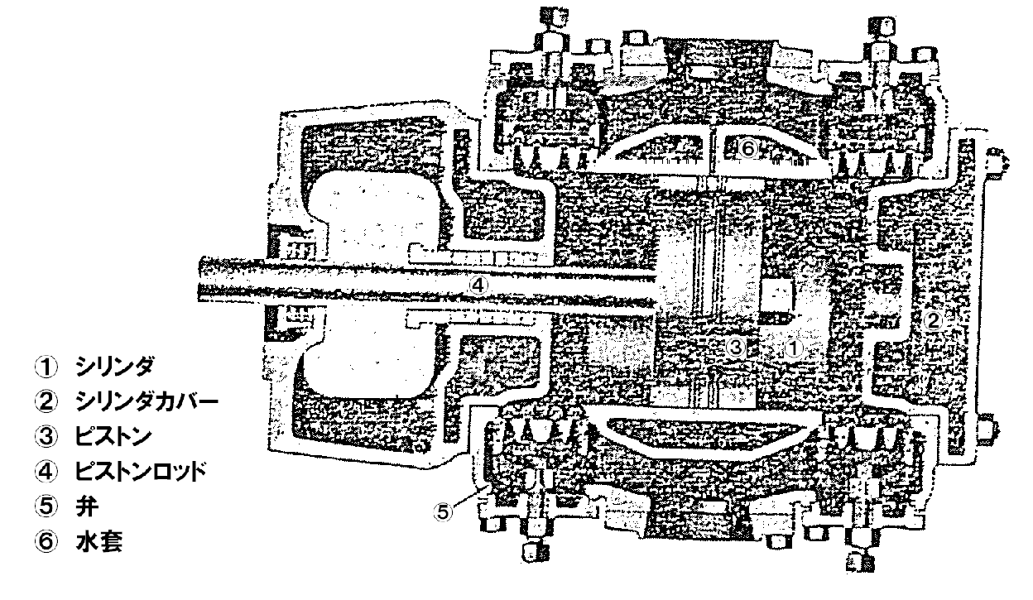

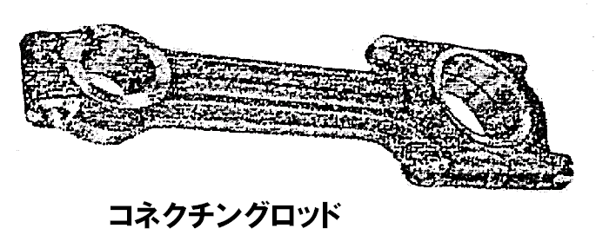

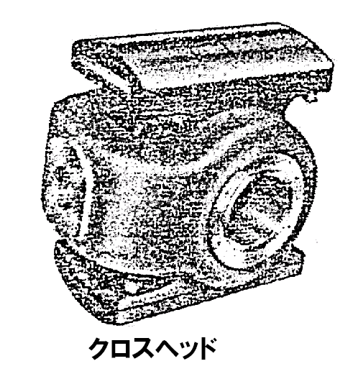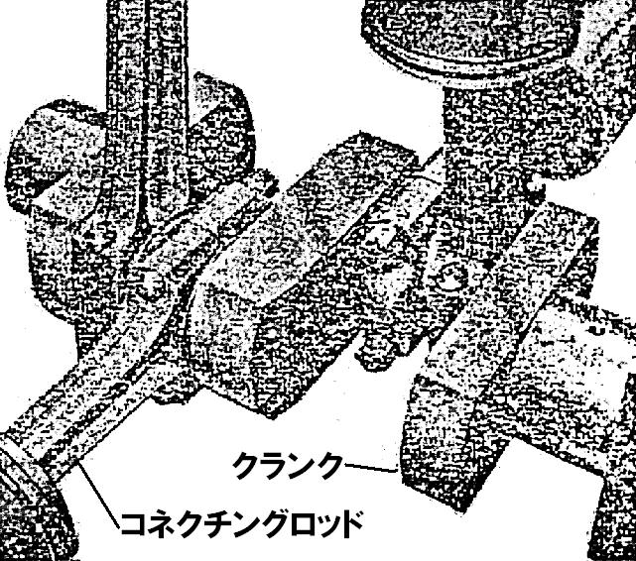

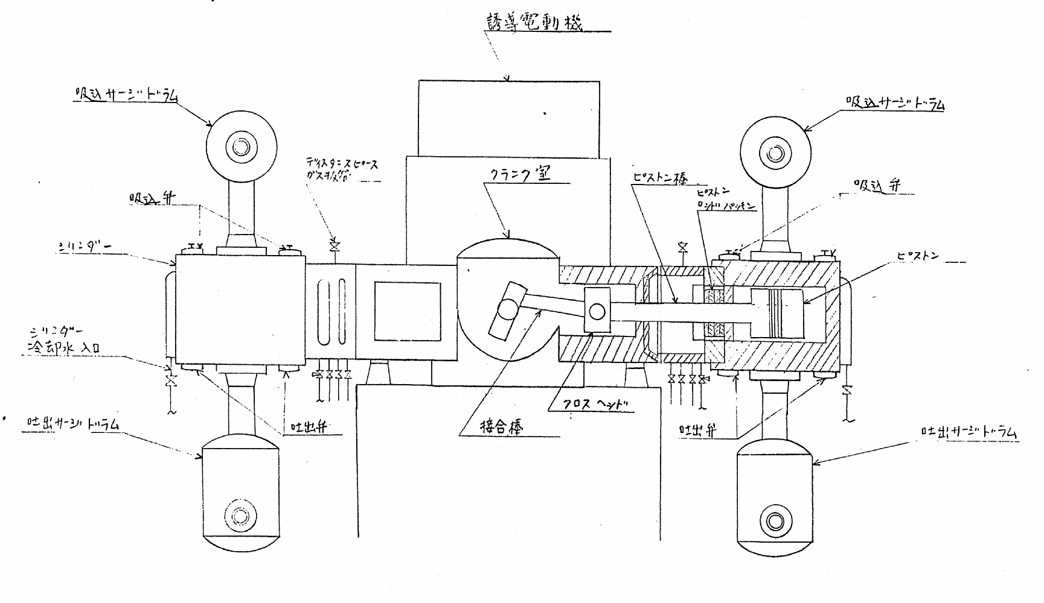
正面図
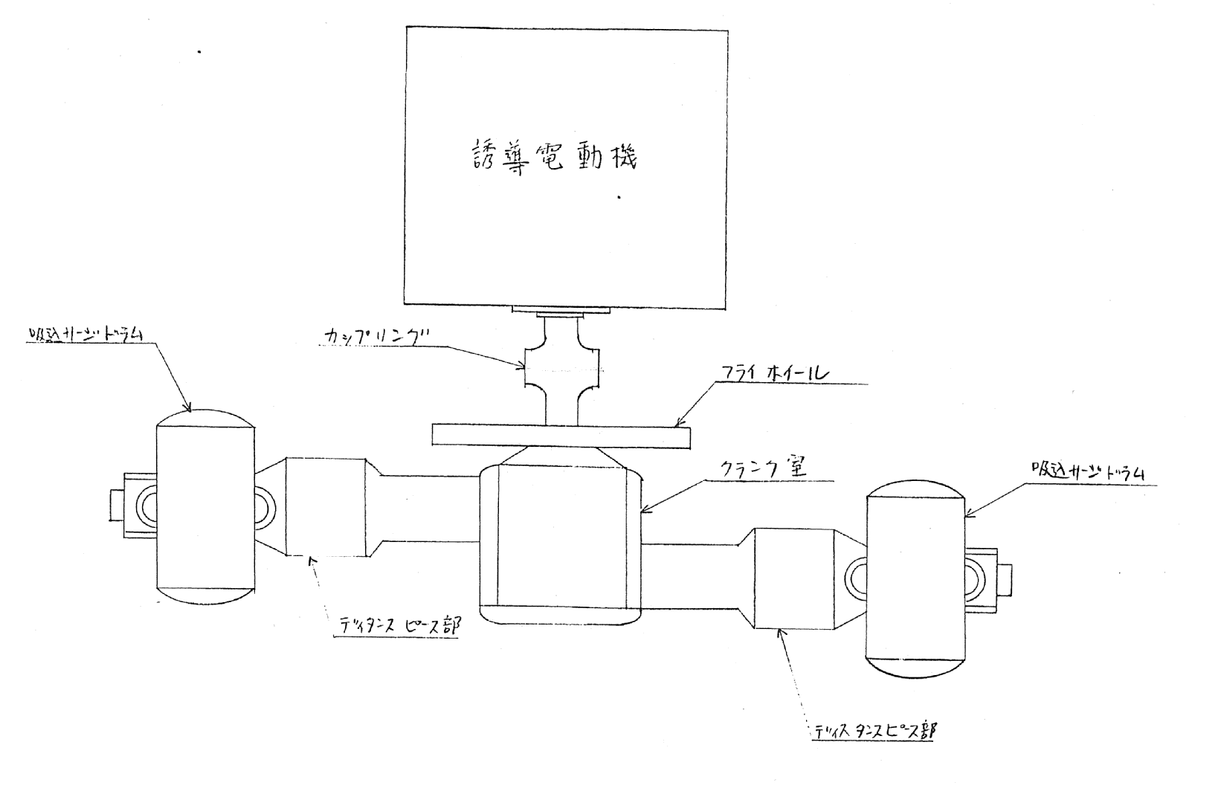
平面図
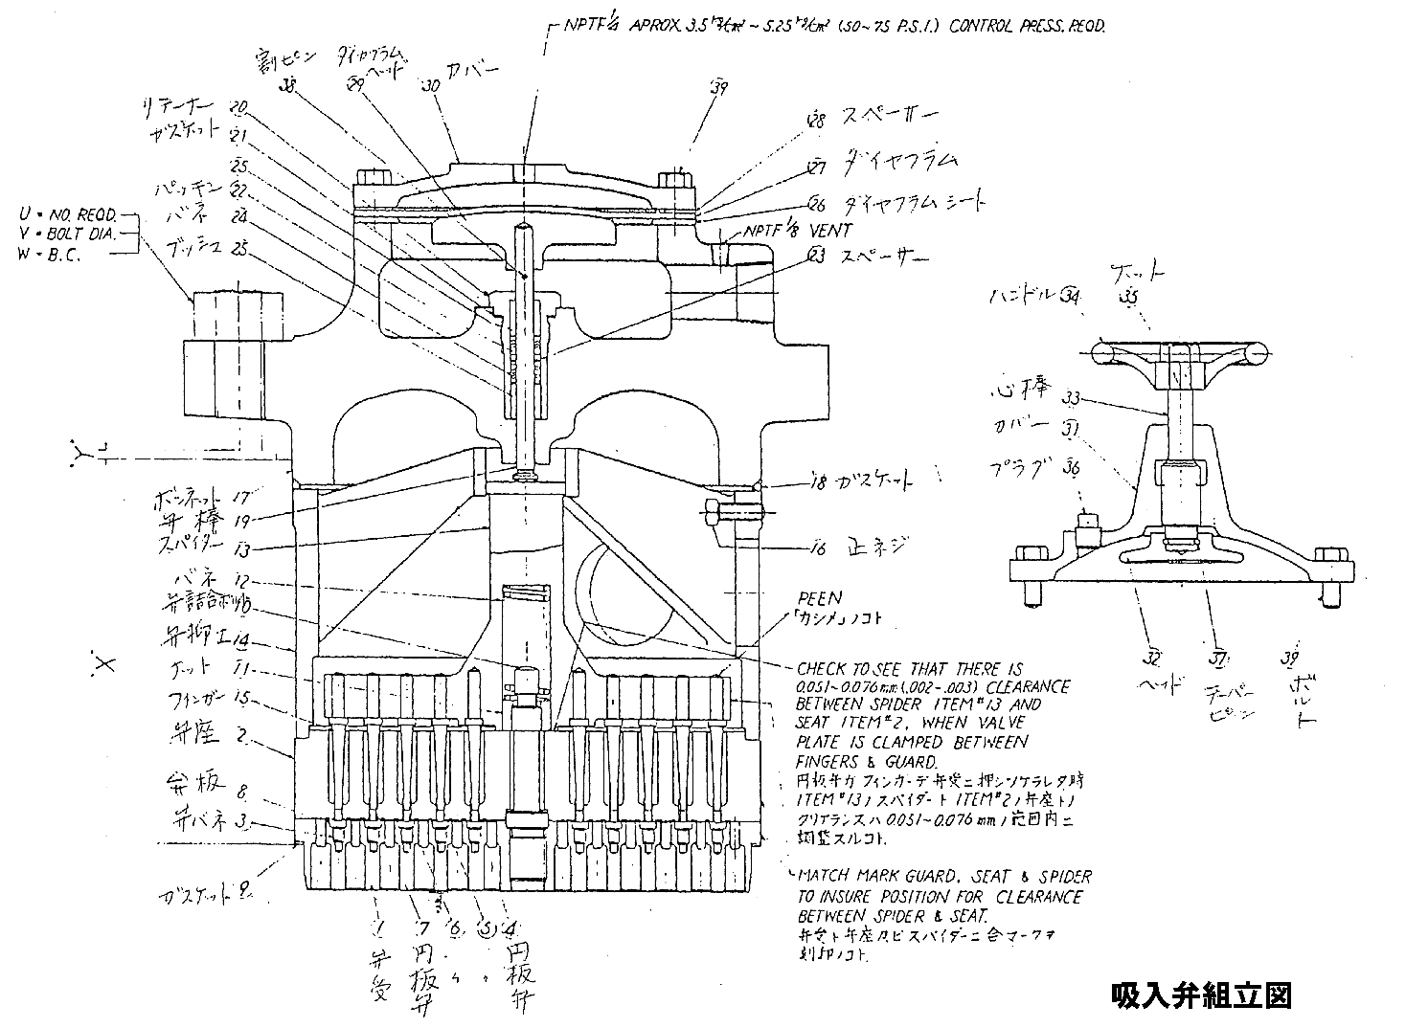
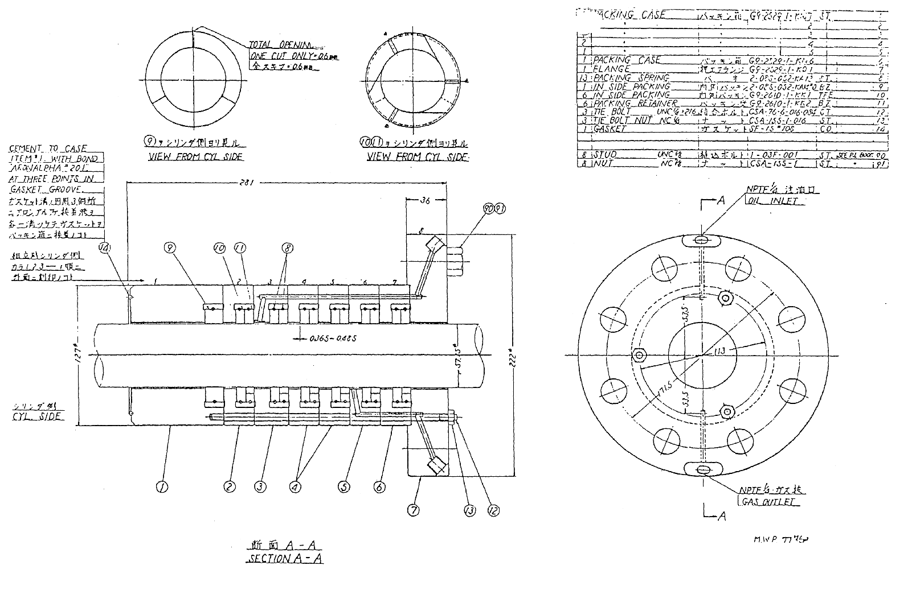
ピストン棒組立図
